

INFORME TÉCNICO DE FISCALIZACIÓN AMBIENTAL

Requerimiento de Ingreso al SEIA

“INMOBILIARIA ALTO VOLCANES SpA”

DFZ-2021-2837-X-SRCA

DICIEMBRE 2021

 | Nombre | Firma
Aprobado | Ivonne Mansilla Gómez
Elaborado | Patricia Aros Bustamante

Contenido

1 RESUMEN 3
2 IDENTIFICACIÓN DEL PROYECTO, ACTIVIDAD O FUENTE FISCALIZADA 5
2.1 Antecedentes Generales 5
2.2 Ubicación y Layout 4
3 ANTECEDENTES DE LA ACTIVIDAD DE FISCALIZACIÓN 6
3.1 Motivo de la Actividad de Fiscalización 6
3.2 Materia Específica Objeto de la Fiscalización Ambiental 6
3.3 Aspectos relativos a la ejecución de la Inspección Ambiental 6
3.3.1 Ejecución de la inspección. 6
3.3.2 Esquema de recorrido 7
3.3.3 Detalle del Recorrido de la Inspección 7
3.3.3.1 Primer día de inspección . 7
4 REVISIÓN DOCUMENTAL 8
4.1.1 Documentos Revisados 8
5 HECHOS CONSTATADOS 9
5.1 Hechos constatados y Análisis de Tipología de Ingreso al SEIA. 9
6 CONCLUSIONES 34
7 ANEXOS 35

- RESUMEN

El presente documento da cuenta de la fiscalización ambiental y examen de información realizada por la Superintendencia del Medio Ambiente, a la unidad fiscalizable “Inmobiliaria Alto Volcanes”, ubicada en lote Camino Alto La Paloma S/N, de la comuna de Puerto Montt, Provincia de Llanquihue, Región de Los Lagos. La actividad de fiscalización se realizó el día 28 de julio de 2021.(anexo 1)

El motivo de la citada fiscalización estuvo dada ante las denuncias ciudadanas ingresadas a esta Superintendencia (ID: 226-X-2021, 227-X-2021, 294-X-2021, 355-X-2021, 415-X-2021), las cuales en general indican los siguiente: “venimos a interponer denuncia ciudadana por elusión evaluación ambiental y vulneración de sitios de interés comunitario de conservación tanto humedales urbanos, bosque nativo y riesgo a la salud de la población”, así como también indican..” a “fines del 2020, la empresa antes mencionada comenzó las obras de construcción de su proyecto inmobiliario, construyendo fajas para las futuras calles, cortando bosque nativo y alterando pequeños cursos de agua. Dichas intervenciones no han sido evaluadas ambientalmente ya que los propietarios de los terreno realizaron diferentes proyectos de loteos y subdivisiones, lo cual pude constituir un fraccionamiento de proyecto para así eludir el SEIA, lo cual solicitamos sea evaluado. Efecto en Medio Ambiente: Escarpe de suelo natural, corta ilegal de bosque nativo, corta ilegal de la especie protegida Alerce, modificaciones de cauce y alteraciones a la salud de los vecinos del sector”

El proyecto en cuestión, corresponde a las urbanizaciones de la Avda. El bosque, y al Lote C, en el sector de Alto La Paloma, comuna de Puerto Montt.

Dado que el proyecto se inserta en un sector de humedales, se debe tener en cuenta que con fecha 23 de enero del año 2020 se publicó la Ley 21.202 que modificó diversos cuerpos de legales con el objeto de proteger los humedales urbanos, agregando al artículo 10 de la Ley 19.300 de Bases Generales del Medio Ambiente, la letra s), que establece: “Ejecución de obras o actividades que puedan significar una alteración física o química a los componentes bióticos, a sus interacciones o a los flujos ecosistémicos de humedales que se encuentran total o parcialmente dentro del límite urbano, y que impliquen su relleno, drenaje, secado, extracción de caudales o de áridos, la alteración de la barra terminal, de la vegetación azonal hídrica y ripariana, la extracción de la cubierta vegetal de turberas o el deterioro, menoscabo, transformación o invasión de la flora y la fauna contenida dentro del humedal, indistintamente de su superficie” (énfasis agregado). (anexo 5)

En relación a la materia objeto de fiscalización correspondió a verificar la Posible elusión al Sistema de Evaluación de Impacto Ambiental (SEIA).

Al respecto, teniendo en consideración los antecedentes puestos a disposición por parte del titular y la actividad de fiscalización, es pertinente establecer que la empresa Inmobiliaria Alto Volcanes SpA. debe ingresar al Sistema de Evaluación de Impacto Ambiental.
Se verifica la elusión al Sistema de Evaluación de Impacto Ambiental por parte del proyecto Inmobiliario Alto Volcanes SpA, ubicado en el sector Alto La Paloma de la ciudad de Puerto Montt, toda vez que se encuentra ejecutando obras de urbanización que afectan al Humedal Alto La Paloma, aun cuando se encuentra en proceso administrativo en el Ministerio del Medio Ambiente para su declaración oficial.
Por lo tanto, se configura la infracción al artículo 10 letra s) de la Ley N°19.300 y sus modificaciones posteriores.

- IDENTIFICACIÓN DEL PROYECTO, ACTIVIDAD O FUENTE FISCALIZADA

Antecedentes Generales

Identificación de la Unidad Fiscalizable:  Inmobiliaria Alto Volcanes | Estado operacional de la Unidad Fiscalizable:  Construcción
Región: Los Lagos | Ubicación específica de la actividad, proyecto o fuente fiscalizada:  Lote Camino Alto La Paloma S/N
Provincia: Llanquihue
Comuna: Puerto Montt
Titular de la actividad, proyecto o fuente fiscalizada:  Inmobiliaria Alto Volcanes SpA | RUT o RUN:
  76.934.005-K
Domicilio titular: | Correo electrónico: acoello@iaconcagua.com
  Avenida Presidente Riesco 5375 Piso 11, Las Condes, Región Metropolitana
Teléfono:
9-77665231

Identificación del representante legal: | RUT o RUN:
  Augusto Cesar Coello Lizama
  11.096.684-2
Domicilio representante legal:  Avenida Presidente Riesco 5375 Piso 11, Las Condes, Región Metropolitana | Correo electrónico:  acoello@iaconcagua.com
Teléfono:
9-77665231

  - Ubicación y Layout
Figura 1. Mapa de ubicación local (Fuente: www.google.cl)

Coordenadas UTM de referencia: DATUM WGS 84 | Huso: 18G | UTM N: 5.407.769 | UTM E: 675.561
Ruta de acceso: Desde la Ruta Puerto Montt-Alerce, entrar en camino Alto La paloma, hasta llegar al Loteo C, de la ciudad de Puerto Montt.

Figura 2. Layout del proyecto (Fuente: Inmobiliaria Alto Volcabes SpA)

- ANTECEDENTES DE LA ACTIVIDAD DE FISCALIZACIÓN

Motivo de la Actividad de Fiscalización

Motivo |  | Descripción
 | Programada
X | No programada | X | Denuncia
X | No programada |  | Autodenuncia
X | No programada |  | De Oficio
X | No programada |  | Otro
X | No programada | Motivo:  Denuncias en SIDEN N°226-X-2021, 227-X-2021, 294-X-2021, 355-X-2021, 415-X-2021

  - Materia Específica Objeto de la Fiscalización Ambiental

- Verificación de elusión al Sistema de Evaluación de Impacto Ambiental (SEIA)

  - Aspectos relativos a la ejecución de la Inspección Ambiental

    - Ejecución de la inspección.

Existió oposición al ingreso: NO | Existió auxilio de fuerza pública: NO
Existió colaboración por parte de los fiscalizados: SI | Existió trato respetuoso y deferente: SI
Observaciones: -----

    - Esquema de recorrido

Laguna Los Puyes

    - Detalle del Recorrido de la Inspección

      - Primer día de inspección (16/09/2021).

N° de estación | Nombre/Descripción de estación
1 | Zona de Construcción de Avenida Bosque Sur y Avenida El Bosque

- REVISIÓN DOCUMENTAL

Documentos Revisados

ID | Nombre del documento revisado | Origen/Fuente del documento | Organismo encomendado | Observaciones
1 | Ley N° 21202 Modifica diversos cuerpos legales con el objetivo de proteger los Humedales Urbanos  Reglamento de la Ley N° 21.202 que modifica diversos cuerpos legales con el objetivo de proteger los Humedales Urbanos  Resolución de Admisibilidad N°201 del 16 de noviembre de 2021, declara admisible solicitud de reconocimiento de humedal urbano de Alto la Paloma, presentada por la I. Municipalidad de Puerto Montt. (anexo 5 y 6) | MMA | ----- | -----
2 | Oficio N° 1473 Ilustre Municipalidad de Puerto Montt  Informe final “Elaboración de expediente de humedales urbanos de Puerto Montt de acuerdo con la Ley N° 21.202”(anexo 7 y 8) | Ilustre Municipalidad de Puerto Montt | ----- | -----
3 | Contraloría General de la República N° E157665 (anexo 5) | Contraloría General de la República | ----- | -----
4 | Corte Suprema Rol 21970-2021  Corte Suprema Rol 129.273-2020 (anexo 5) | Corte Suprema | ----- | -----
5 | Carta del 16 de agosto de 2021(anexo 2) | Inmobiliaria Alto Volcanes SpA | ----
6 | Oficio N°35 del 09 de septiembre de 2021 (anexo 3) | CONAF | ----
7 | Resolución Exenta Electrónica N°006 del 29 de octubre de 2021 (anexo 4) | DGA | ---- | ----
8 | Rol D-7-2021 3TA (anexo 10) | 3TA | ---- | ----

- HECHOS CONSTATADOS

Hechos constatados y Análisis de Tipología de Ingreso al SEIA.

Número de hecho constatado: 1 | Estación N°: 1
Documentación Revisada:
ID 1
ID 2
ID 3
ID 4
ID 5
ID 6
ID 7
ID8

I. Hecho (s):

Inspección Ambiental de fecha 28 de julio de 2021:

a. Siendo las 10:00 hrs, se realiza actividad de inspección ambiental a la UF “Inmobiliaria Alto Volcanes.”, en compañía del Sr. Alejandro Soto Ingeniero Residente de la Constructora Rio Negro, a quien se da a conocer el alcance de la actividad, en el marco de la Res. Ex. N°1184/2015 de la SMA, y cuyo motivo corresponde a denuncias efectuadas por una eventual elusión al Sistema de Evaluación de Impacto Ambiental. (anexo 1)

Estación 1: zona de construcción de Avenida Bosque Sur y Avenida el Bosque

b. En esta actividad nos acompaña el Sr. Alejandro Soto Residente de los trabajos que se realizan, se consulta por el titular de la obra, indica que es la Inmobiliaria Alto Volcanes Spa y que esta pertenece a la Inmobiliaria Aconcagua, que el terreno cuenta con varios paños.

c. Se constata, que la empresa constructora Rio Negro, se encuentran realizando movimiento de tierra para construcción de ambas vías, se informa que el material asociado a la construcción proviene desde el pozo de áridos de la empresa constructora que se encuentra en el sector La Vara, en Puerto Montt. Dicho obras, según lo que indica el Sr. Soto, habrían comenzado en abril de 2021.

d. Se constata, en ambos bordes de ambas avenidas, un terreno con bosque nativo donde se ha realizado en algunos sectores corte de bosque; en gran parte de la superficie cortada se construye el camino de calle, con doble pista, denominada Bosque Sur que conectara al paño C del terreno el cual tiene un ancho de 20 metros de ancho, y unos 600 mt de largo aproximadamente, y la Avenida el Bosque que se conectará con Avenida Fourcade, el cual tiene 30 metros de ancho y un largo aprox de 800 mt.

e. Se observa que existe maquinaria pesada operando, esto es 3 excavadoras y 1 retroexcavadora, además de 5 camiones que circulan en la obra. El Sr. Soto indica que la empresa constructora Río Negro fue contratada para realizar los trabajos de urbanización, esto es pavimento, colectores de aguas lluvias, alcantarillado y agua potable; los cuales debieran estar listos para el mes de abril del 2022. En la obra se encuentran trabajando unas 20 personas, lo cuales trabajan de lunes a sábado.

f. Al recorrer el camino Bosque Sur, el cual se encuentra en construcción, se constata que a orilla de este camino por el lado Oeste, se encuentra un humedal, el cual ha sido intervenido por la construcción de este camino. Se constata la existencia de una tubería que atraviesa por debajo del camino lo cual permite desaguar el agua del humedal, desde el lado este al oeste. Dicho atravieso, según lo indicado por el Sr. Soto, tendría resolución de autorización de la Dirección General de Aguas. En esta área, se observa al lado oeste una demarcación con banderín rojo y al otro lado del camino varias demarcaciones con estacones con banderín

g. Así mismo, en gran parte de recorrido de este camino se constata bosque nativo conformado por arboles de gran altura, se observan especies típicas de este bosque como luma, coigue, canelo, fuinque, etc.

i. En el área del humedal, existen tocones de alerce, algunos de ellos cortados y extraídos. Se constata que entre la orilla del camino por el lado oeste y el humedal, se encuentra material (tierra) removida y acopiada. Al final del camino lado Este, se observa un despeje y corta de vegetación de unos 10 metros aprox. de ancho. Y al frente por el lado Oeste, se constata la presencia de un pequeño sector con características de humedal de unos 50 x 7 mts.

j. Se recorre el camino Avenida el Bosque, se observa que para la construcción del camino, debieron rebajar el área, en unos 6 mts aprox., como altura máxima, dicho camino llega finalmente a conectar hasta donde existen actualmente viviendas, del sector de la población Alto La paloma.

II. Resultado (s) examen de Información:

1. Sobre el Requerimiento de información al titular en acta de fiscalización (anexo 2)

En acta de fiscalización de fecha 28.07.2021, se solicitó al titular, en un plazo de 5 días hábiles, lo siguiente:

a) Resumen ejecutivo con el eestado actual del proyecto inmobiliario, indicando cada una de sus etapas, N° de viviendas y/o edificios, sus principales hitos y estado de avance, en especial lo referido a la instalación de faenas y/o etapa de construcción.
b) Plano general del proyecto (digital), con todas sus etapas, y que identifique además, cada uno de los edificios y/o viviendas, estacionamientos, locales comerciales, áreas verdes, con indicación de la superficie predial, modalidad de abastecimiento de agua potable y servicio de alcantarillado, superficie total construida, superficie correspondiente a equipamiento, numero de estacionamiento, y punto de descarga de los colectores de aguas lluvias y aguas servidas
c) Copia de los premisos de edificación otorgado por la DOM de Puerto Montt, certificado de las factibilidades de agua potable y alcantarillado, y certificado de informaciones previas.
d) Copia del título de dominio del terreno donde se ejecutará el proyecto inmobiliario y resoluciones de la DGA por atraviesos y/o modificaciones de cauce en el sector, particularmente las que dicen relación con el humedal.

Que, mediante carta de fecha 5 de agosto de 2021, la empresa Inmobiliaria Alto Volcanes SpA, solicita ampliación de plazos para poder responder al requerimiento hecho en acta de inspección, la cual fue aceptada y ampliada mediante Resolución Exenta N°93 del 10 de agosto de 2021, otorgándole un plazo adicional de 3 días hábiles. Posteriormente, con fecha 16 de agosto de 2021, el titular acompaña la siguiente información:

- Sobre el Resumen ejecutivo con el estado actual del proyecto inmobiliario, indicando cada una de sus etapas, N° de viviendas y/o edificios, sus principales hitos y estado de avance, en especial lo referido a la instalación de faenas y/o etapa de construcción

El titular indica que el proyecto actualmente aprobado y en ejecución desde el mes de diciembre del año 2020, corresponde a:

a. Obras de Urbanización Avenida El Bosque:
Corresponde a una vialidad publica aprobada por Resolución N° 00079, de 5 de septiembre de 2019, de la Ilustre Municipalidad de Puerto Montt. Este permiso aplica sobre áreas afectas a utilidad pública, que afecta a predios de otros propietarios signados con los roles 2500-10, 2400-04, 2191-71, 2232-01, 2191-43

b. Obras de urbanización Lote C:

Corresponde a la Pavimentación, Agua Potable, Alcantarillado de Aguas Servidas, Evacuación de Aguas Lluvias y Alumbrado Público sobre una superficie total de 6,51 há totales equivalentes al 9,22% de la superficie del Lote C.

El proyecto cuyas obras fueron descritas se emplaza en el Lote C, que forma parte de una parcelación de mayor extensión denominada “Parcelación Alto La Paloma “ubicada en el sector Alto La Paloma, al nororiente de la comuna de Puerto Montt dentro del límite urbano de la Comuna de Puerto Montt. Esta zona está definida por el Plan Regulador Comunal (“PRC”) como ZEUC-1 “Zona de Extensión Urbana Condicionada Residencial”.

El Lote C, tiene una superficie total de 70,72 hectáreas y cuenta con un proyecto de loteo aprobado mediante Resolución Nº 00056, de fecha 28 de julio de 2020, en adelante indistintamente el “Permiso de Loteo”, que se adjunta a esta presentación con sus respectivos planos.

Conforme a esta resolución, el Lote C se subdividió en 24 lotes, signados con la nomenclatura C01 a C24. De estos lotes, el lote C01 fue vendido a Inmobiliaria Altas Cumbres S.A. -sociedad no relacionada a nuestra representada– con fecha 31 de marzo de 2021, según consta en escritura pública de compraventa y en la inscripción en el CBR de Puerto Montt que se adjuntan a la presente. Adicionalmente, el lote C15 fue enajenado a la sociedad Aconcagua Sur S.A. -relacionada a nuestra representada-, con fecha 30 de noviembre de 2020, según consta en escritura pública de compraventa y en la inscripción en el CBR de Puerto Montt que se adjuntan en Anexo 1, carpeta N° 3.

El Proyecto en ejecución considera la urbanización asociada a las vialidades tanto proyectadas en el PRC como la calle C, que es propia del Proyecto de Loteo, según da cuenta el Certificado de Informes Previos N° 2018/872, de 30 de mayo de 2018. Por lo tanto, las obras ejecutadas, en definitiva, corresponden a la urbanización del macro – loteo señalado, pero en ningún caso se ejecutan actividades o proyectos al interior de cada lote, ya que a la fecha no hay proyectos asociados a ellos.

Las obras de urbanización cuentan con todos los permisos para su ejecución, otorgados tanto por el Servicio de Vivienda y Urbanización (SERVIU) como por la Dirección de Obras Municipales (DOM) de la propia I. Municipalidad de Puerto Montt, iniciándose las obras con fecha 20 de diciembre del año 20201, fecha en que se despejó el terreno. Es decir, el inicio de ejecución del proyecto de urbanización en el Lote C, fue previo al 29 de enero de 2021, fecha de publicación en el Diario Oficial de la declaración de zona saturada por MP 2,5, mediante D.S. N° 24/2020, del Ministerio del Medio Ambiente.

Se hace presente que la ejecución de las obras de urbanización no se realizará por etapas, sino que se construirá todo lo aprobado en dichos permisos en forma continua.
Respecto de los Lotes A, B y D, existen anteproyectos de loteo aprobados por la Dirección de Obras Municipales de la Ilustre Municipalidad de Puerto Montt, los que se acompañan a esta carta. Sin perjuicio de ello, a la fecha como la SMA conoce, se encuentra en trámite una modificación al plan regulador comunal, motivo por el cual no existe una decisión de negocio sobre dichos lotes no habiéndose ejecutado a la fecha obras de ningún tipo.
Por último, se hace presente que la ejecución de futuros proyectos que pueda definir nuestra representada o sus empresas relacionadas, será sometida al Sistema de Evaluación de Impacto Ambiental en caso que se enmarque dentro de las tipologías definidas por la Ley N° 19.300 y su reglamento.

En relación con la instalación de faenas que utiliza actualmente la Constructora Rio Negro S.A., esta se emplaza en un terreno arrendado, cercano al lote C, y se compone de oficinas, bodegas, comedor y estacionamientos, tal como se aprecia en el siguiente layout.

En Anexo 1, se adjuntan los siguientes antecedentes:

i. Resolución N° 00079 de 5 de septiembre de 2019 de la Ilustre Municipalidad de Puerto Montt que aprueba proyecto de urbanización de Avenida El Bosque, con sus correspondientes planos aprobados por la DOM.
ii. ORD. N° 1655 de Serviu Los Lagos, de fecha 27 de julio de 2020, que informa aprobación de proyecto de pavimentación y solución de aguas lluvias para Av. El Bosque, la que consta con el N° 1837 de 24 de julio de 2020.
iii. Resolución N° 00056 de 28 de julio de 2020 que aprueba el proyecto de Loteo sin construcción simultánea del “Lote C”, Rol 2221-9, ubicado en calle Bosque Sur S/N sector Alto La Paloma, con sus respectivos planos aprobados por la DOM.
iv. ORD. N° 1655 de Serviu Los Lagos, de fecha 27 de julio de 2020, que informa aprobación de proyecto de pavimentación y solución de aguas lluvias para Av. El Bosque, la que consta con el N° 1837 de 24 de julio de 2020.
v. Certificado de Informaciones Previas del Lote C, Rol 2221-1

- Respecto del Plano general del proyecto (digital), con todas sus etapas, y que identifique, además, cada uno de los edificios y/o viviendas, estacionamientos, locales comerciales, áreas verdes, con identificación de la superficie predial, modalidad de abastecimiento de agua potable y servicio de alcantarillado, superficie total construida, superficie correspondiente a equipamiento, número de estacionamiento, y punto de descarga de los colectores de aguas lluvias y servidas.
Se hace presente que el proyecto en ejecución no considera edificaciones de ningún tipo, como las descritas en el requerimiento.
A continuación, se muestra imagen que grafica el proyecto aprobado en el Lote C, correspondiente al loteo y obras de urbanización, la que se acompaña en formato digital en el Anexo 1, carpeta N° 2 “Lote C”.
Se hace presente que a la fecha no existe aprobación para viviendas ni edificios a nombre de nuestra representada, dado que no hay actualmente por parte de esta última una definición comercial al respecto. Sólo existe una solicitud sobre el Lote C15 presentada por la sociedad Aconcagua Sur S.A., que fue rechazada por la DOM y sobre la cuál la Seremi Minvu acogió un recurso jerárquico. Sin perjuicio de ello, dicho permiso a la fecha no ha sido emitido por la DOM.

Cabe indicar que sobre este u otros lotes que nuestra representada o sus empresas relacionadas obtengan permisos de edificación, los respectivos proyectos se someterán el correspondiente proyecto al Sistema de Evaluación de Impacto Ambiental, en la medida en que se enmarquen en las tipologías establecidas en la Ley N° 19.300 y su reglamento.

Lo anterior es sin perjuicio de la eventual venta de lotes sin edificaciones a terceros no relacionados, en cuyo caso cada futuro titular deberá analizar la procedencia de someter un eventual desarrollo a evaluación ambiental

- Respecto de la Copia de los permisos de edificación otorgado por la DOM de Puerto Montt, certificado de las factibilidades de agua potable y alcantarillado, y certificado de informaciones previas

Como se ha indicado, Inmobiliaria Alto Volcanes SpA, en su calidad de macroloteadora y urbanizadora, actualmente se encuentra ejecutando únicamente las obras de urbanización del Proyecto y en negociaciones para la venta de lotes netos, no existiendo por su parte una definición comercial sobre las eventuales acciones o desarrollos que se efectuarán en los lotes originados en el referido permiso de loteo. En esa línea, a la fecha no se cuenta con permisos de edificación para viviendas de ningún tipo.
Sólo existe una solicitud sobre el Lote C15, que fue rechazada por la DOM y sobre la cuál la Seremi Minvu acogió un recurso jerárquico. Al respecto, la DOM hasta la fecha no ha emitido un permiso de edificación.
En el Anexo 1, carpeta N° 2 “Lote C”, se incluye un CIP del Lote C.

- Copia de título de dominio del terreno donde se ejecutará el proyecto inmobiliario y resoluciones de la DGA por atraviesos y/o modificaciones de cauce en el sector, particularmente las que dicen relación con el humedal

El actual propietario del Lote C es la Compañía de Seguros de Vida Consorcio Nacional de Seguros S.A., según consta de la copia de inscripción de dominio que se acompaña a esta presentación. Compañía de Seguros de Vida Consorcio Nacional de Seguros S.A., adquirió el inmueble de parte de nuestra representada en el contexto de una operación de financiamiento comúnmente denominada “leaseback”, por lo que a la fecha nuestra representada es titular de una opción de compra, que le permitirá ir adquiriendo los lotes resultantes del Permiso de Loteo, a medida que avance el desarrollo del proyecto, con el objeto de enajenarlos a distintos operadores para el desarrollo de sus propios proyectos inmobiliarios.

En el mismo Anexo 2 se adjuntan las siguientes resoluciones de la DGA, que aprueban los atraviesos y/o modificaciones necesarias para la ejecución del proyecto de urbanización:

i. Resolución Exenta N° 48, de 26 de febrero de 2021, que aprueba proyecto de modificación de cauce natural sobre Estero La Paloma, aprobando específicamente, las obras de descarga de aguas lluvias y obras complementarias de regularización y sustitución comprendidas en el circulo hidráulico del cauce.
ii. Resolución Exenta N° 47, de 26 de febrero de 2021, que aprueba proyecto de modificación de cauce natural sobre Estero La Paloma, aprobando específicamente la obra de atravieso de cauce.
iii. Resolución Exenta N° 174, de 19 de abril de 2021, que aprueba proyecto de modificación de cauce natural sobre las aguas superficiales y corrientes de Estero Sin Nombre, específicamente la obra de atravieso sobre cauce con motivo de habilitación de calle Bosque Sur.
iv. Resolución Exenta N° 175, de 19 de abril de 2021, que aprueba proyecto de modificación de cauce natural sobre las aguas superficiales y corrientes de Estero Sin Nombre, específicamente la obra de atravieso sobre el estero y una descarga de aguas lluvias provenientes de colector urbano.
v. Resolución Exenta N° 184, de 23 de abril de 2021, que aprueba proyecto de modificación de cauce natural sobre las aguas superficiales y corrientes de Estero Sin Nombre, específicamente la obra de atravieso sobre el cauce para habilitación de futura calle denominada Avenida El Bosque.
vi. Resolución Exenta N° 185 de 23 de abril de 2021, que aprueba proyecto de modificación de cauce natural sobre las aguas superficiales y corrientes de Estero Sin Nombre, específicamente tres atraviesos sobre el cauce y una descarga de aguas lluvias provenientes de un colector urbano, todo para la habilitación de una futura calle denominada en el proyecto como calle C.

Respecto a la eventual existencia de un humedal en los terrenos que se ejecutando el proyecto, se informa que previo al inicio de obras se realizó una revisión exhaustiva del Inventario Nacional de Humedales para determinar la existencia de eventuales zonas reconocidas como humedales cercanos al proyecto.

Del análisis territorial, fue posible concluir que en el área del proyecto no existen zonas protegidas o humedales reconocidos en el Inventario Nacional de Humedales que se intercepten total o parcialmente con su ubicación, así como tampoco en las cercanías. A la fecha de la revisión del mencionado inventario, consta que no se han incluido humedales dentro o en las cercanías del Proyecto

2.- Sobre lo indicado en Oficio N°35/2021 (anexo 3)
Mediante el cual CONAF, informa sobre corta de bosque nativo. En ella se indica que con fecha 4 de marzo de 2021, se efectuó una fiscalización al lugar, constatándose la corta de bosque nativo son contar con plan de manejo y decepado de alerce, por lo que se presentó una denuncia al 1° Juzgado de Policía local de Puerto Montt, posteriormente, debido a la continuación de los trabajo en el área, se efectuaron nuevas visitas, producto de lo anterior, se presentara una nueva denuncia por otras cortas detectadas en dichas obras.

3.- Sobre la Resolución de la DGA, N°0006 del 29 de octubre de 2021 (anexo 4)
Que cierra expediente de fiscalización sin formulación de cargos, comuna de Puerto Montt, Provincia de Llanquihue, región de Los Lagos. En esta, se adjunta Resolución DGA N°000537 del 31 de agosto donde aplica una Multa de 30 UTM a beneficio fiscal por obras no autorizas en cauce y ordena presentar proyecto a inmobiliaria Aconcagua Sur S.A., comuna de Puerto Montt, provincia de Llanquihue, Región Los Lagos

4.- Sobre la solicitud de medida cautelar del Tercer Tribunal Ambiental (anexo 10)
Con fecha 16 de agosto de 2021, el comité de trabajo alto la paloma, interpuso una demanda por daño ambiental (Rol D-7-2021) en contra de Inmobiliaria Alto Volcanes, y sobre la misma solicitó medidas cautelares innovativas. Así las cosas, con fecha 5 de octubre de 2021, el tribunal ordena lo siguiente:

“ Ha lugar a lo solicitado, solo en cuanto se decreta como medida cautelar innovativa, con citación, el cese de toda actividad de disposición de tierra, materiales o residuos, construcción de caminos y de relleno, secado o drenaje, que desarrolle la demandada Inmobiliaria Alto Volcanes SpA, en los humedales Alto La Paloma (675500.00 m E; 5408961.00 m N) y la Wuiña (675566.00 m E; 5410058.00 m N), en la comuna de Puerto Montt. 2. En adición a lo anterior, visto lo dispuesto en el art. 24 inciso 6º de la Ley Nº 20.600, se decreta de oficio, con citación, como medida cautelar la prohibición de tala, corte, poda o destrucción de bosque nativo existente en los humedales referidos y predio objeto del proyecto inmobiliario, mientras no se cuente con el correspondiente plan de manejo otorgado por la autoridad competente”.

5.- Sobre el expediente presentado por la Municipalidad de Puerto Montt, al Ministerio del Medio Ambiente (anexos 6 , 7 y 8)

Se procedió a revisar la información disponible en la pagina del Ministerio de Medio Ambiente, asociada a los humedales con la finalidad de determinar la situación administrativa del Humedal Urbano “Alto La Paloma” en el marco del Reglamento de la Ley N° 21.202

Para efectos de contexto cabe señalar respecto de la Ley Nº21.202, que modifica diversos cuerpos legales con el objetivo de proteger los humedales urbanos tiene por objeto regular de manera específica los ecosistemas de humedales dentro de áreas urbanas (humedales total o parcialmente dentro del límite urbano) e introducir en la legislación nacional, el concepto de humedales urbanos, en virtud de la gran relevancia que estos ecosistemas tienen para las ciudades, como áreas verdes, espacios para la recreación, control de inundaciones, mitigación al cambio climático, entre otros; y las fuertes amenazas bajo las cuales se encuentran.

Esta normativa busca asegurar la protección de los humedales que se encuentren total o parcialmente dentro del radio urbano, declarados por el Ministerio del Medio Ambiente (MMA) bajo la figura de “humedal urbano”, de oficio o a petición de los Municipios.

Asimismo, la Ley entrega a los municipios herramientas concretas que permitirá proteger los humedales urbanos, a través de la elaboración de Ordenanzas Generales para la protección de humedales urbanos y la postergación de permisos de subdivisión predial, loteo, urbanización y de construcciones. Además, esta ley modificó la LBGMA N° 19.300 en el Art. 10, literales p), q), r) y crea una nueva letra s), y establece que los humedales urbanos declarados por el Ministerio del Medio Ambiente deben ser incluidos en los Instrumentos de Planificación Territorial a toda escala como “área de protección de valor natural”. (https://humedaleschile.mma.gob.cl/humedales-urbanos/).

- Cabe indicar que en la revisión efectuada, se puede indicar que un humedal puede ser declarado “humedal urbano” ya sea de oficio o por solicitud de la Municipalidad. En este caso, con fecha 03 de noviembre de 2021, el Municipio de Puerto Montt, presentó el Ord. N° S-1473 de la misma fecha, en el cual solicita la declaratoria como humedal urbano de una serie de 18cPoligonos ubicados total o parcialmente dentro del límite urbano de la Comuna de Puerto Montt, entre ellos el del “Humedal Alto La Paloma”.

- En la misma revisión se constata que por parte del MMA se emitió con fecha 16 de noviembre de 2021 la Resolución Exenta N° 201 (Ver anexo 6) mediante la cual “Declarase admisible solicitud de reconocimiento de Humedal Urbano Alto la Paloma, presentada por la Ilustre Municipalidad de Puerto Montt”.

- Que, en la Ficha Técnica del expediente presentado por el municipio de Puerto Montt, ante el MMA, en este se indica sobre el Humedal Alto La Paloma, lo sgte:

- Este humedal es una depresión en altura, de difícil acceso y se encuentra rodeado de importante vegetación arbórea nativa y matorral denso también con una estructura nativa local bien conservada. Pero rodeado de propiedades privadas y una de las principales amenazas está dada por el desarrollo inmobiliario, que en la actualidad se encuentra próximo y en desarrollo hacia el humedal. De hecho, se observaron movimiento de máquinas, rellenando con áridos y compactando para la creación de caminos. Este humedal es de gran tamaño, pero muy difícil de acceder, pues está rodeado de casas que bordean al camino y de propiedades privadas que lo ha mantenido en buen estado. Sin embargo, se observó el avance de un proyecto inmobiliario, el cual debe considerar la protección de este humedal, en especial los cuerpos de agua asociados y la vegetación arbórea que le rodea, que inclusive no debiera ser tocada por ninguno de los proyectos inmobiliarios.

Según indica la ficha el Humedal Alto La Paloma, posee una Superficie total de 16.06 has y un área de drenaje de 28,75 has, con un núcleo del,Humedal de 5,20 ha, y se encuentra totalmente dentro del límite urbano.

Análisis de Tipología de Proyecto o Modificación:

En relación al Humedal Alto la Paloma y el proyecto de Urbanización de Inmobiliaria Alto Volcanes SpA.

De acuerdo al artículo 3° de la Ley Orgánica de la Superintendencia del Medio Ambiente, la SMA tiene entre otras atribuciones las siguientes:

letra i) Requerir, previo informe del Servicio de Evaluación, mediante resolución fundada y bajo apercibimiento de sanción, a los titulares de proyectos o actividades que conforme al artículo 10 de la ley 19.300, debieron someterse al Sistema de Evaluación de Impacto Ambiental y no cuenten con una Resolución de Calificación, para que sometan a dicho sistema el Estudio o Declaración de impacto Ambiental correspondiente.

I. Respecto de la Tipología a)

- El Art. 10 de la LGBMA indica que los proyectos o actividades susceptibles de causar impacto ambiental, en cualesquiera de sus fases, que deberán someterse al sistema de evaluación de impacto ambiental, son los siguientes:

a) Acueductos, embalses o tranques y sifones que deban someterse a la autorización establecida en el artículo 294 del Código de Aguas, presas, drenaje, desecación, dragado, defensa o alteración, significativos, de cuerpos o cursos naturales de aguas.

- Por su parte, la letra a) del Artículo 3 del Reglamento del Sistema de Evaluación de Impacto Ambiental (R-SEIA), D.S. MMA N°40/2012, cita que deben someterse al Sistema de Evaluación de Impacto Ambiental (SEIA) los siguientes proyectos y actividades:

a) Acueductos, embalses o tranques y sifones que deban someterse a la autorización establecida en el artículo 294 del Código de Aguas.

Presas, drenajes, desecación, dragado, defensa o alteración, significativos, de cuerpos o cursos naturales de aguas, incluyendo a los glaciares que se encuentren incorporados como tales en un Inventario Público a cargo de la Dirección General de Aguas. Se entenderá que estos proyectos o actividades son significativos cuando se trate de:

a.2.4 Cuerpos naturales de aguas superficiales tales como lagos, lagunas, pantanos, marismas, vegas, albúferas, humedales o bofedales, exceptuándose los identificados en los literales anteriores, cuya superficie de terreno a recuperar y/o afectar sea igual o superior a diez hectáreas (10 ha), tratándose de las Regiones de Arica y Parinacota a la Región de Coquimbo; o a veinte hectáreas (20 ha), tratándose de las Regiones de Valparaíso a la Región del Maule, incluida la Región Metropolitana de Santiago; o a treinta hectáreas (30 ha), tratándose de las Regiones del Bío Bío a la Región de Magallanes y Antártica Chilena.

- Que, en este caso lo indicado por el Municipio en su expediente presentado al MMA, señala en una de sus fichas que la superficie del humedal es del 16.06 Ha, siendo el área de drenaje de 28,75 Ha.

- Que lo anterior permite establecer que NO se configura la causal de ingreso estipulada en la letra a) del artículo 10 de la Ley 19.300 y artículo 3° letra a) del RSEIA asociado al caudal del estero sin nombre.

- Tipología h)

- Según establece el Art. 10 de la LGBMA los proyectos o actividades susceptibles de causar impacto ambiental, en cualesquiera de sus fases, que deberán someterse al sistema de evaluación de impacto ambiental, son los siguientes.

h) Proyectos industriales o inmobiliarios que se ejecuten en zonas declaradas latentes o saturadas;

- Por su parte, la letra h) del Artículo 3 del R-SEIA, establece que deben someterse al SEIA los siguientes proyectos y actividades:

Letra h) Proyectos industriales o inmobiliarios que se ejecuten en zonas declaradas latentes o saturadas.
h.1. Se entenderá por proyectos inmobiliarios aquellos loteos o conjuntos de viviendas que contemplen obras de edificación y/o urbanización, así como los proyectos destinados a equipamiento, y que presenten alguna de las siguientes características:
h.1.1. Que se emplacen en áreas de extensión urbana o en área rural, de acuerdo al instrumento de planificación correspondiente y requieran de sistemas propios de producción y distribución de agua potable y/o de recolección, tratamiento y disposición de aguas servidas;
h.1.3. Que se emplacen en una superficie igual o superior a siete hectáreas (7 ha) o consulten la construcción de trescientas (300) o más viviendas;
Que mediante, el D.S. MMA N° 24/2021 declaró zona saturada por material particulado MP2,5 como concentración de 24 horas, a la comuna de San Pablo, de la región de Los Lagos, y a la Macrozona Centro-Norte de la región de Los Lagos, esta última la que incluye una porción de la comuna de Puerto Montt, y que entró en vigencia la fecha de su publicación en el Diario Oficial, a saber, 29 de enero de 2021.

- Que las obras de urbanización del Lote C y Obras de Urbanización Avenida El Bosque, cuentan con los permisos para su ejecución, otorgados tanto por el Servicio de Vivienda y Urbanización (SERVIU) y por la Dirección de Obras Municipales (DOM) de la I. Municipalidad de Puerto Montt, iniciándose las obras con fecha 20 de diciembre del año 2020, por lo que se puede considerar que fueron otorgados con anterioridad a la fecha en que se declara la zona como saturada, por lo cual actualmente no le es aplicable a sus proyectos en ejecución.

- Conforme a los antecedentes revisados, es posible establecer que NO se configura la causal de ingreso estipulada en la letra h) del artículo 10 de la Ley 19.300 y artículo 3° letra h) del RSEIA.

III. Respecto de la Tipologia p)

1. Según establece el Art. 8 de la LGBMA los proyectos o actividades señalados en el artículo 10 sólo podrán ejecutarse o modificarse previa evaluación de su impacto ambiental, de acuerdo a lo establecido en la presente ley.

- En este mismo orden de ideas el Art. 10 de la LGBMA establece que los proyectos o actividades susceptibles de causar impacto ambiental, en cualesquiera de sus fases, que deberán someterse al sistema de evaluación de impacto ambiental, son los siguientes:

p) Ejecución de obras, programas o actividades en parques nacionales, reservas nacionales, monumentos naturales, reservas de zonas vírgenes, santuarios de la naturaleza, parques marinos, reservas marinas, humedales urbanos o en cualesquiera otras áreas colocadas bajo protección oficial, en los casos en que la legislación respectiva lo permita

2. Por su parte, la letra p) del Artículo 3 del Reglamento del Sistema de Evaluación de Impacto Ambiental, Decreto Supremo N°40/2012 del Ministerio del Medio Ambiente, establece que deben someterse al Sistema de Evaluación de Impacto Ambiental los siguientes proyectos y actividades:

Letra p) Ejecución de obras, programas o actividades en parques nacionales, reservas nacionales, monumentos naturales, reservas de zonas vírgenes, santuarios de la naturaleza, parques marinos, reservas marinas, humedales urbanos o en cualesquiera otras áreas colocadas bajo protección oficial, en los casos en que la legislación respectiva lo permita

- Para efectos del análisis de la letra p) se debe tener a la vista que el Humedal “Alto La Paloma”, se encuentra incorporado al listado oficial de humedales urbanos de acuerdo a la información oficial disponible en el link https://humedaleschile.mma.gob.cl/humedales-urbanos/ la cual se encuentra actualmente en trámite a ser declarado, sin embargo, aun no tiene la calidad de Humedal reconocido oficialmente para efectos de la letra p) de este articulo del reglamento del SEIA, asi como de la Ley de Bases del Medio Ambiente.

3. En consecuencia, el humedal urbano Alto La Paloma, aún no recibe reconocimiento oficial por parte del Ministerio del Medio Ambiente para ser considerado un humedal urbano, en los términos establecidos que indica el artículo 3° letra p) del Reglamento del SEIA (Decreto 40/2013), más aún en fecha reciente la Contraloría General de la República en virtud de aclarar el Dictamen N° E129413 de 2021 estableció que dicho reconocimiento era aplicable solo a los humedales urbanos que cuentan con la declaración conforme a la Ley N° 21202 y su reglamento (Ver anexo 6).

Conforme a los antecedentes revisados, es posible establecer que NO se configura la causal de ingreso estipulada en la letra h) del artículo 10 de la Ley 19.300 y artículo 3° letra p) del RSEIA.

IV. Tipología letra s)

1 De acuerdo al Art. 10 de la LGBMA, los proyectos o actividades susceptibles de causar impacto ambiental, en cualesquiera de sus fases, que deberán someterse al sistema de evaluación de impacto ambiental, son los siguientes:

s) Ejecución de obras o actividades que puedan significar una alteración física o química a los componentes bióticos, a sus interacciones o a los flujos ecosistémicos de humedales que se encuentran total o parcialmente dentro del límite urbano, y que impliquen su relleno, drenaje, secado, extracción de caudales o de áridos, la alteración de la barra terminal, de la vegetación azonal hídrica y ripariana, la extracción de la cubierta vegetal de turberas o el deterioro, menoscabo, transformación o invasión de la flora y la fauna contenida dentro del humedal, indistintamente de su superficie.

Análisis letra s)

2. De acuerdo a los supuestos establecidos por la SMA para la aplicación de la letra s) deberían colegir dos supuestos, a saber:

- la existencia de un humedal y,
(ii) que éste se encuentre dentro del límite urbano. Lo anterior, sucede cuando un humedal ha sido declarado como “humedal urbano” o cuando forma parte del Inventario Nacional de Humedales y se emplaza dentro del límite urbano.”

3. Así las cosas, es necesario incorporar los recientes pronunciamientos tanto de la Corte Suprema (Ver anexo 5) como en particular de la Contraloría General de la República cuyo dictamen E157665N21, concluyó que los proyectos que afecten humedales en los términos que establece el literal s) del artículo 10 de la ley N° 19.300, deben someterse al sistema de evaluación de impacto ambiental aun cuando no haya mediado declaración de humedal urbano. Reconsidera parcialmente el dictamen N° E129413, de 2021.

Respecto al literal s) señaló que la norma no contempla expresamente a los humedales urbanos, sino que alude a los “humedales que se encuentran total o parcialmente dentro del límite urbano”, de lo cual se colige que no se refiere, necesariamente, a humedales que cuenten con protección oficial, sino que a todos aquellos que se vean afectados por la ejecución de obras o actividades que impliquen una alteración física o química en los mismos, en los términos que en esa norma se establecen.

Por tanto, concluyó que le literal s) se refiere a los proyectos que afecten humedales en los términos que establece el literal s), deben someterse al SEIA aun cuando a su respecto no haya mediado declaración de humedal urbano o esta se encuentre en trámite, si concurren los presupuestos correspondientes.

Se constata que por parte del MMA se emitió con fecha 16 de noviembre de 2021 la Resolución Exenta N° 201 mediante la cual “Declarase admisible solicitud de reconocimiento de Humedal Urbano Alto la Paloma, presentada por la Ilustre Municipalidad de Puerto Montt.

Por otro lado es necesario indicar que el día de la inspección ambiental, se constató que parte del proyecto “Inmobiliaria Alto Volcanes SpA, se encuentra interviniendo parte del Humedal Alto La Paloma. En efecto al día de la inspección la intervención de las obras de urbanización señaladas mas adelante, dan cuenta de una intervención directa sobre parte del Humedal Alto la paloma, así como gran parte de su área de drenaje. Esto es que, la Avenida Bosque Sur, interviene la parte norte del Humedal Alto la Paloma, y a su vez las Obras de urbanización asociadas al Lote C, intervendrían el área de drenaje del citado Humedal.(lo resaltado es nuestro)

Así las cosas, es prudente señalar que la ejecución de las obras de urbanización señaladas, están significando una alteración al menos física a los componentes bióticos que existen en el humedal, y a sus interacciones ecosistémicas, al humedal Alto La paloma, y que éste a su vez se encuentra totalmente dentro del límite urbano, y que ha implicado corta de vegetación, excavaciones, relleno, drenaje, modificación del cauce, extracción de la cubierta vegetal y el deterioro, y menoscabo, de la flora y la fauna contenida dentro de dicho humedal.

- Del reciente pronunciamiento del órgano contralor se establece que la letra s) es aplicable a cualquier humedal independiente del estado administrativo en que se encuentra, circunstancias que difieren del planteamiento de la SMA, por lo tanto, a la unidad fiscalizable “Inmobiliaria Alto Volcanes SpA, debe ser sometido al Sistema de Evaluación Impacto Ambiental dado que se configuró la letra s) del artículo 10 de la Ley 19.300 y sus modificaciones.

Registros
Imagen N°1. | Fecha: -----
Descripción del medio de prueba: Listado de 18 humedades urbanos ingresados al MMA para su tramitación, entre ellos el N°1 “Humedal Alto La Paloma”

Registros
Imagen 2. | Fecha: -----
Descripción del medio de prueba: Cartografía asociada a ficha del Humedal Alto La Paloma, en ella se observa área del humedal, el área de drenaje y área de protección presentada al Ministerio de Medio Ambiente (MMA). (Informe EULA-U de Concepción)

Registros
Imagen 3. | Fecha: -----
Descripción del medio de prueba: Área del humedal, donde se identificaron algunas especies de flora en categoría de conservación. (Informe EULA - U. de Concepción)

Registros
Imagen 4. | Fecha: -----
Descripción del medio de prueba: Ficha técnica del humedad Alto La Paloma presentado al MMA.

Registros
Imagen 5 | Fecha: -----
Descripción del medio de prueba: Área de drenaje del Humedal Alto La Paloma.

Registros
Imagen 6. | Fecha: -----
Descripción del medio de prueba: Área del proyecto. Se observa Avenidas El Bosque, y Bosque Sur, asi como el lote C. En flecha amarilla parte norte del Humedal Alto La Paloma.

Registros
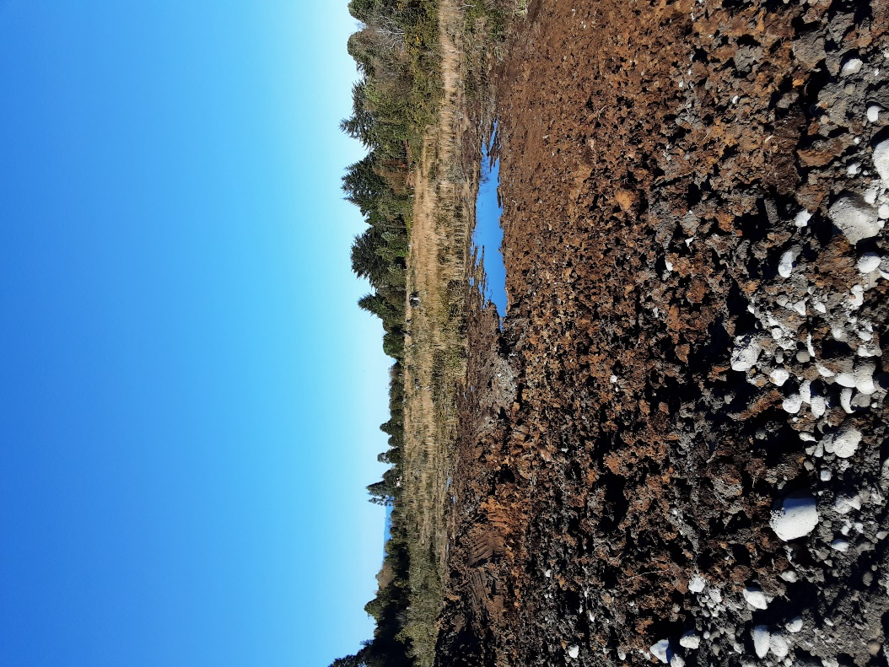

Fotografía 1. | Fecha: 28.07.2021
Descripción del medio de prueba: Humedal Alto La Paloma, lado este del humedal, intervenido por la urbanización de Avda Bosque Sur oriente.

Registros
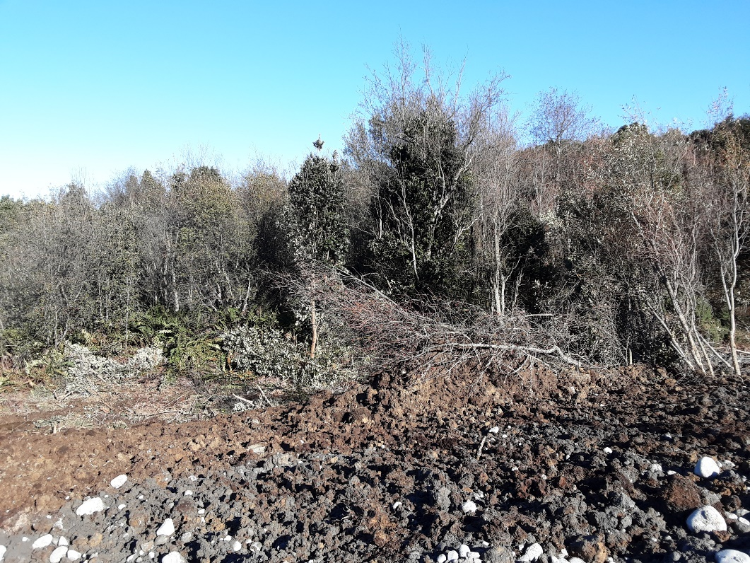 |  | 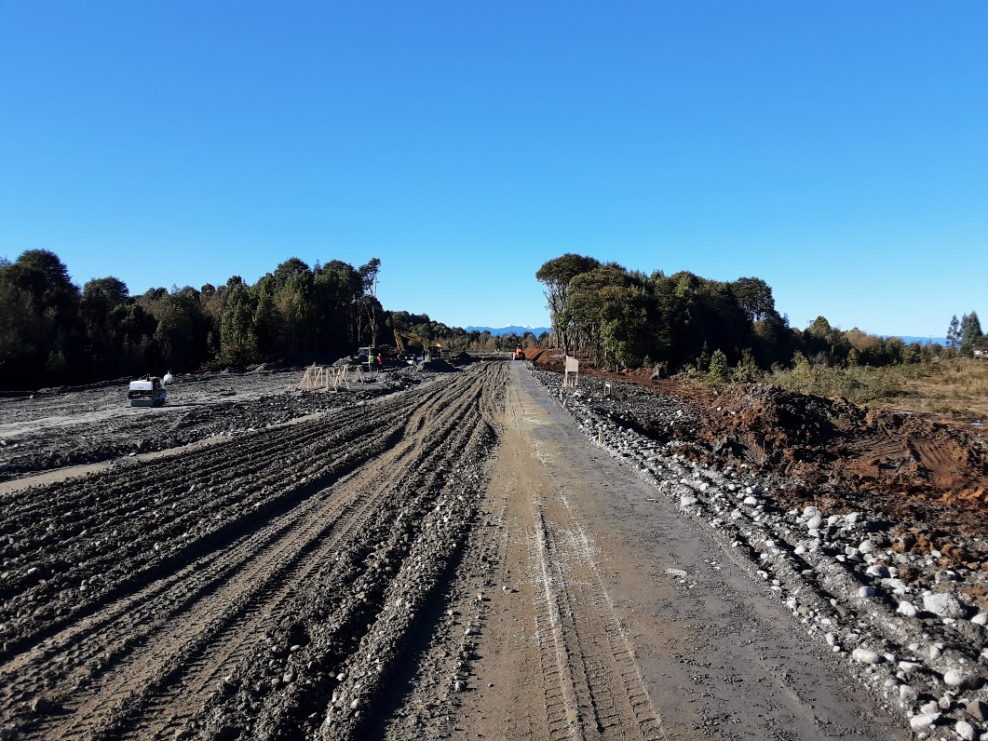
Fotografía 2 | Fecha: 28.07.2021 | Fotografía 3 | Fecha: 28.07.2021
Descripción del medio de prueba: corta de matorrales en sector del sur de Avda. Bosque Sur |  | Descripción del medio de prueba: Urbanización, en este caso la avda Bosque Sur proyectada y que interviene el Humedal Alto La Paloma

Registros
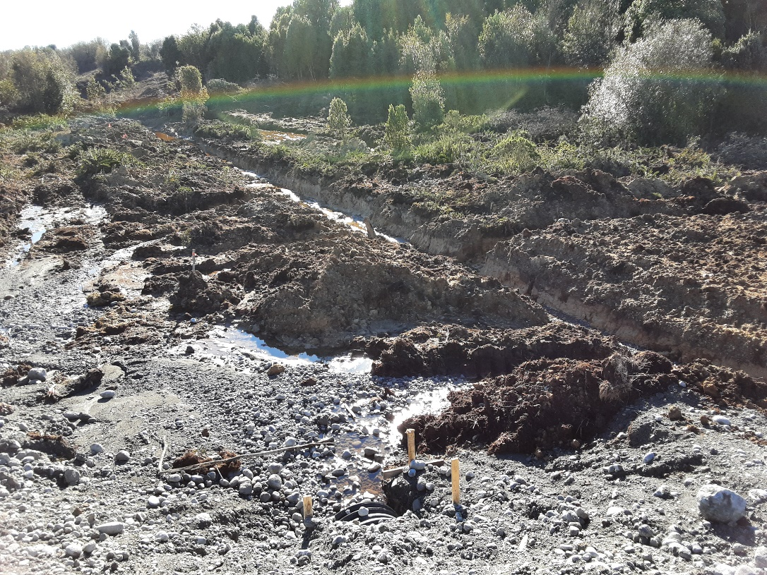 |  | 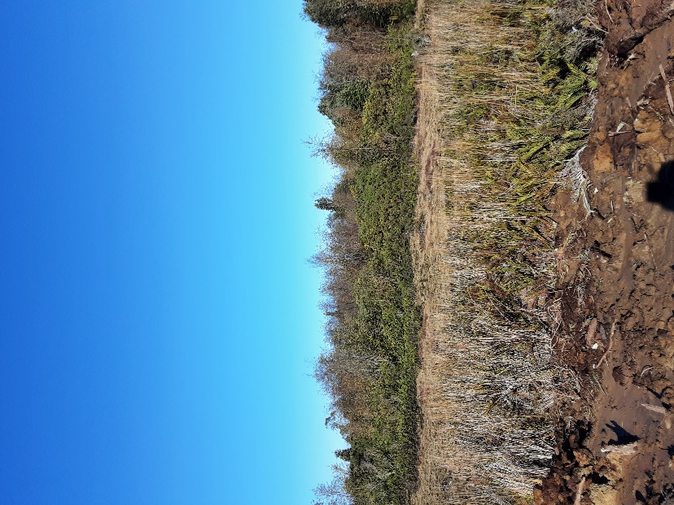
Fotografía 4 | Fecha: 28.07.2021 | Fotografía 5 | Fecha: 28.07.2021
Descripción del medio de prueba: Intervención al lado oeste de la avenida Bosque Sur, parte del lote C, en que se visualiza una zanja para el drenaje de las aguas del sector. |  | Descripción del medio de prueba: Se observa parte del humedal intervenido, al fondo matorrales bajos densos, al frente juncos secos. Lado Sur del Humedal.
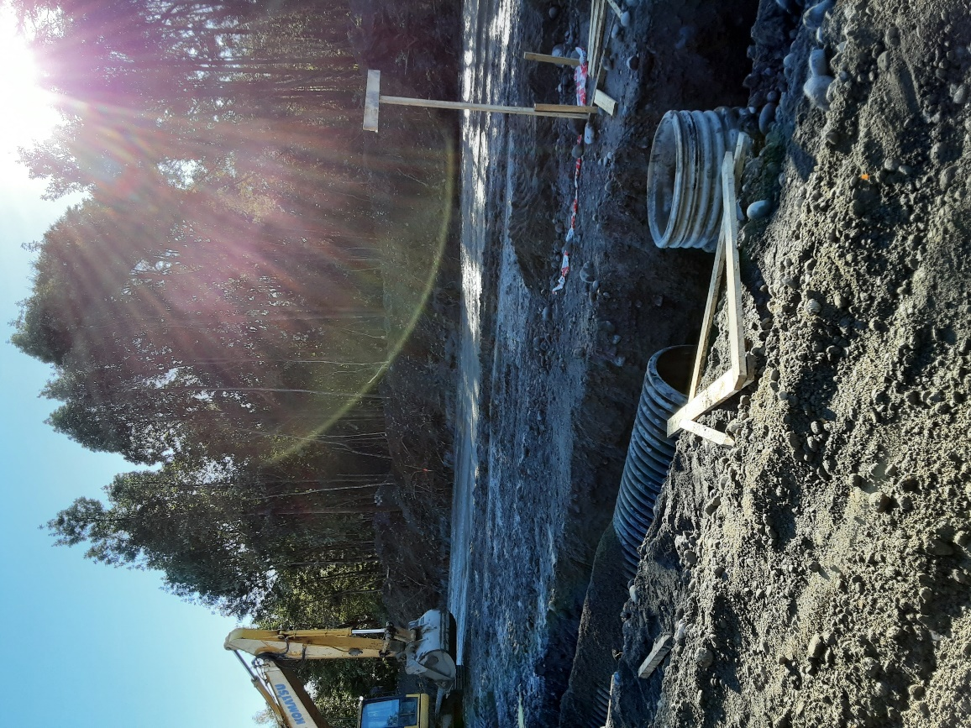 |  | 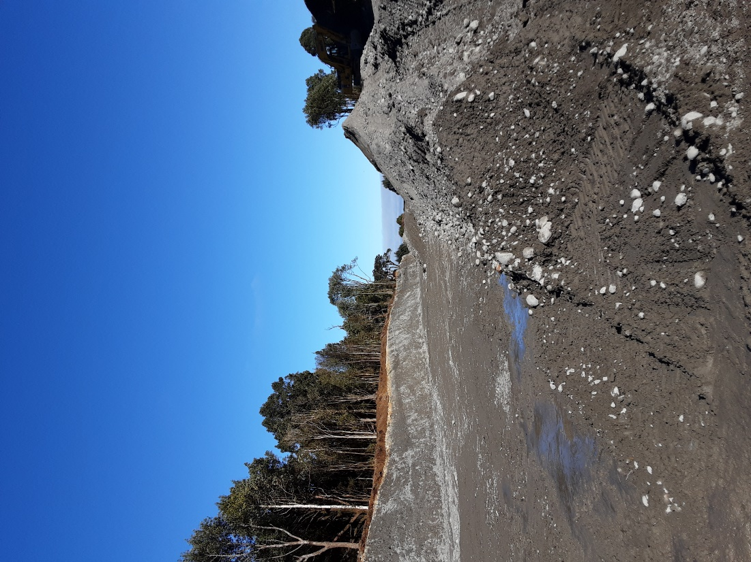
Fotografía 6 | Fecha: 28.07.2021 | Fotografía 7 | Fecha: 28.07.2021
Descripción del medio de prueba: Obras de urbanización en el área inspeccionada, se observa instalación de tuberías |  | Descripción del medio de prueba: Apertura de camino de Avda. El Bosque.

Registros
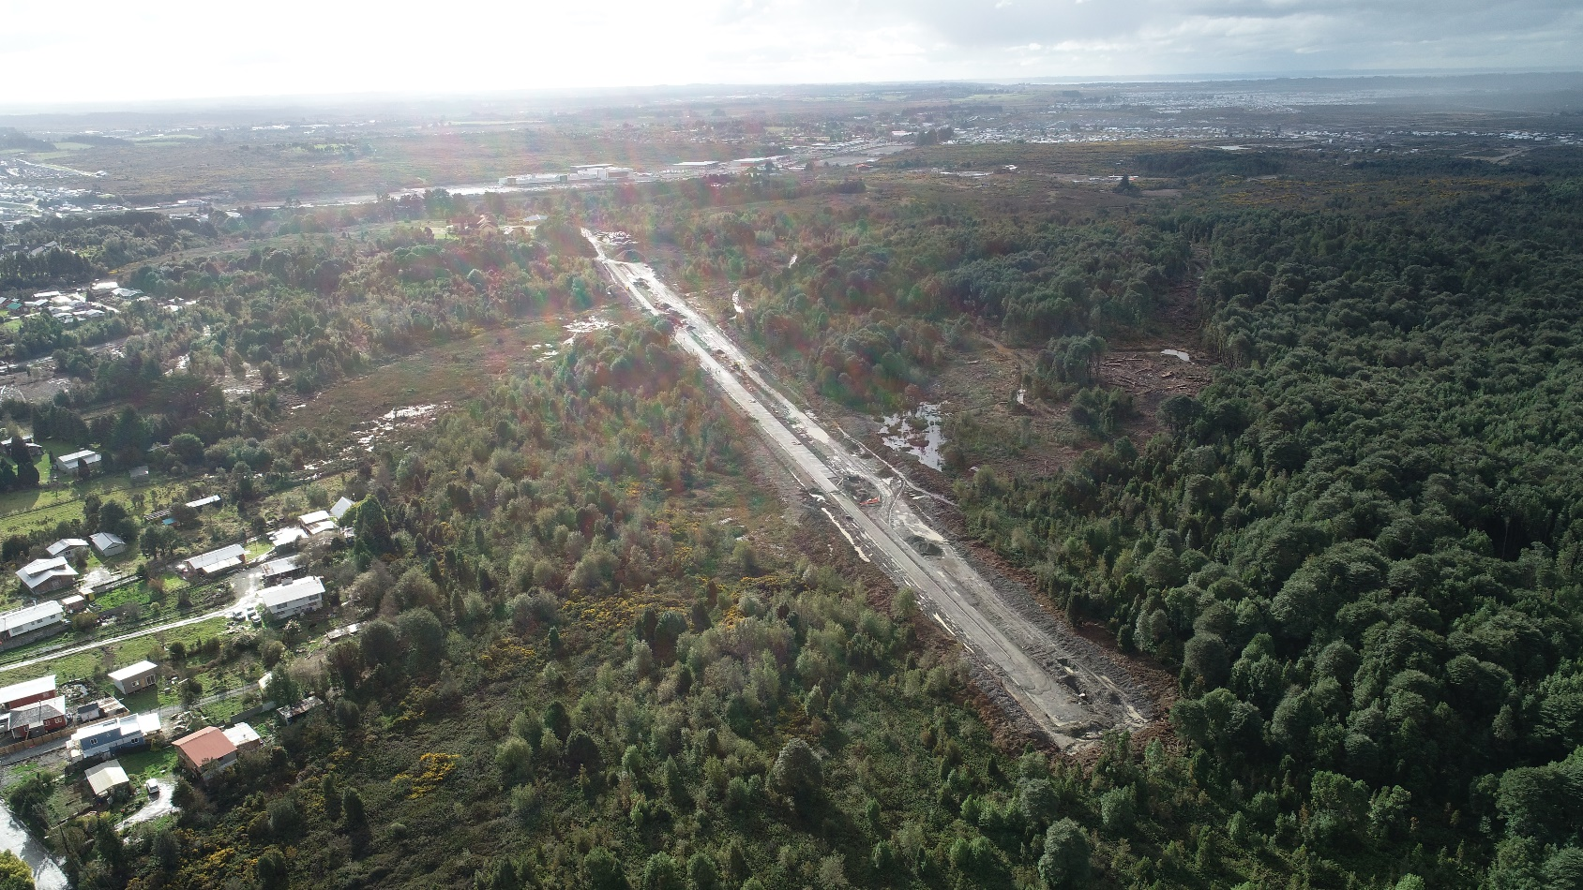

Fotografía 8 | Fecha: 28.07.2021
Descripción del medio de prueba: foto area, presentada por los denunciantes, se aprecia el humedal Alto La Paloma intervenido por la urbanización del proyecto

- CONCLUSIONES

De los resultados de las actividades de fiscalización, se puede constatar que el proyecto denominado “Constructora Enaco”, de la empresa Inmobiliaria El Olmo S.A., debe ingresar al Sistema de Evaluación de Impacto Ambiental.

N° Hecho Constatado | Tipología o Modificación | Hallazgo
1 | s) Ejecución de obras o actividades que puedan significar una alteración física o química a los componentes bióticos, a sus interacciones o a los flujos ecosistémicos de humedales que se encuentran total o parcialmente dentro del límite urbano, y que impliquen su relleno, drenaje, secado, extracción de caudales o de áridos, la alteración de la barra terminal, de la vegetación azonal hídrica y ripariana, la extracción de la cubierta vegetal de turberas o el deterioro, menoscabo, transformación o invasión de la flora y la fauna contenida dentro del humedal, indistintamente de su superficie. | Se verifica la elusión al Sistema de Evaluación de Impacto Ambiental por parte del proyecto Inmobiliario Alto Volcanes SpA, ubicado en el sector Alto La Paloma de la ciudad de Puerto Montt, toda vez que se encuentra ejecutando obras de urbanización que afectan al Humedal Alto La Paloma, aun cuando se encuentra en proceso administrativo en el Ministerio del Medio Ambiente para su declaración oficial. Dichas obras tienen relación principalmente con la urbanización de la Avda Bosque Sur que afecta directamente al Humedal y con la urbanización del Lote C, que afecta principalmente el área de drenaje del humedal, y la parte norte del humedal.  Por lo tanto, se configura la infracción al artículo 10 letra s) de la Ley N°19.300 y sus modificaciones posteriores.

- ANEXOS

N° Anexo | Nombre Anexo
1 | Acta inspección ambiental
2 | Respuesta del Titular
3 | Ord. CONAF
4 | Resolución DGA
5 | Normativa Aplicable al proyecto
6 | Resolución Exenta N°201 del 16 de noviembre de 2021 y publicación D.O
7 | Oficio N° 1473 Ilustre Municipalidad de Puerto Montt – 03 de noviembre de 2021
8 | Informe final “Elaboración de expediente de humedales urbanos de Puerto Montt de acuerdo con la Ley N° 21.202”
9 | Declaración zona Saturada por MP
10 | Rol D-7-2021 3TA

